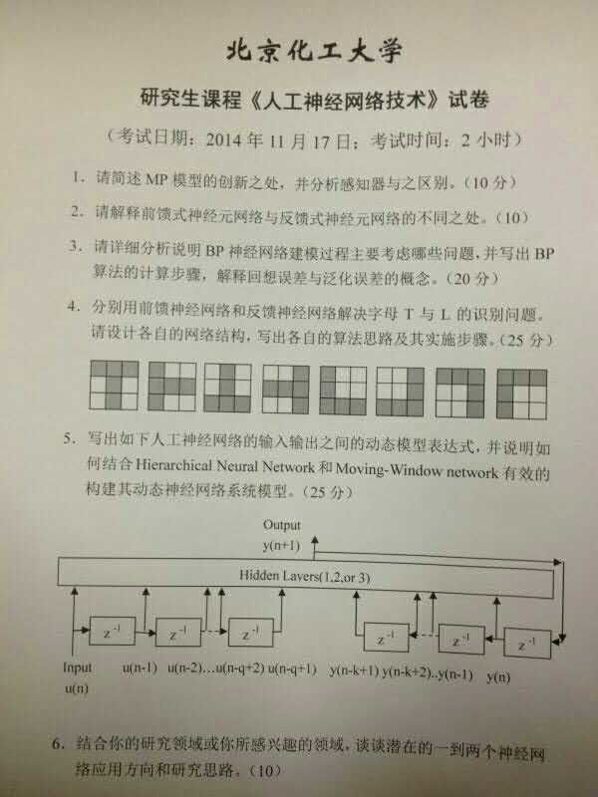
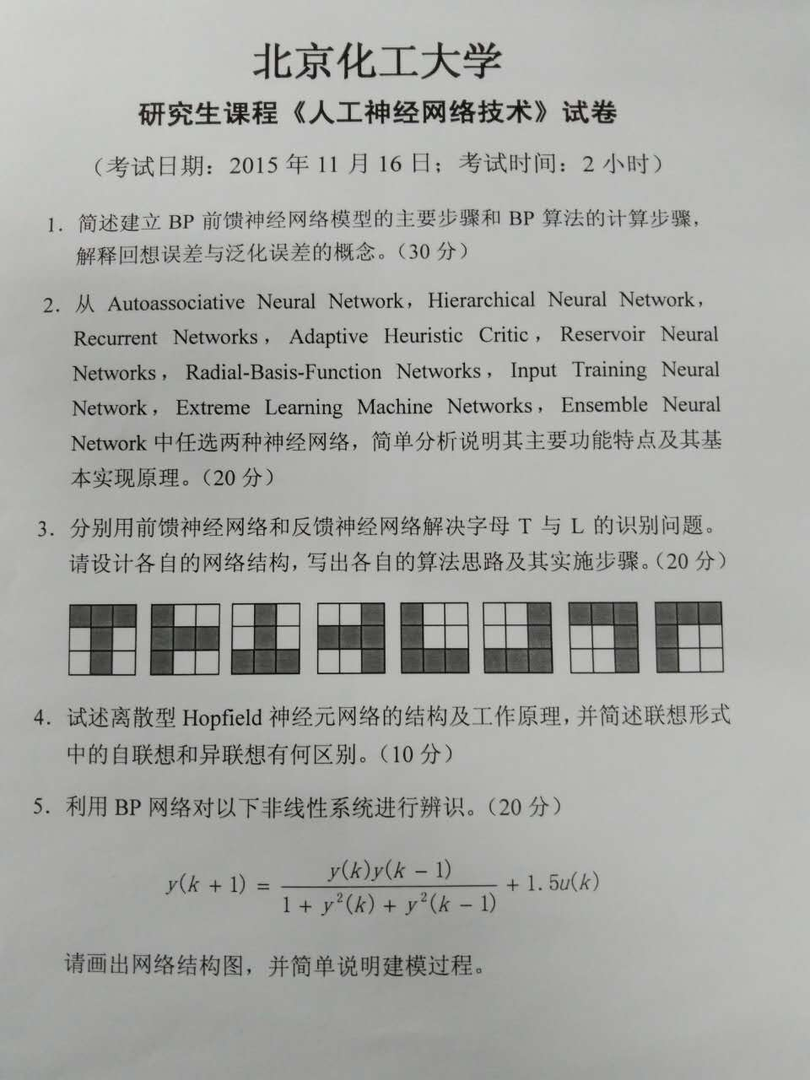
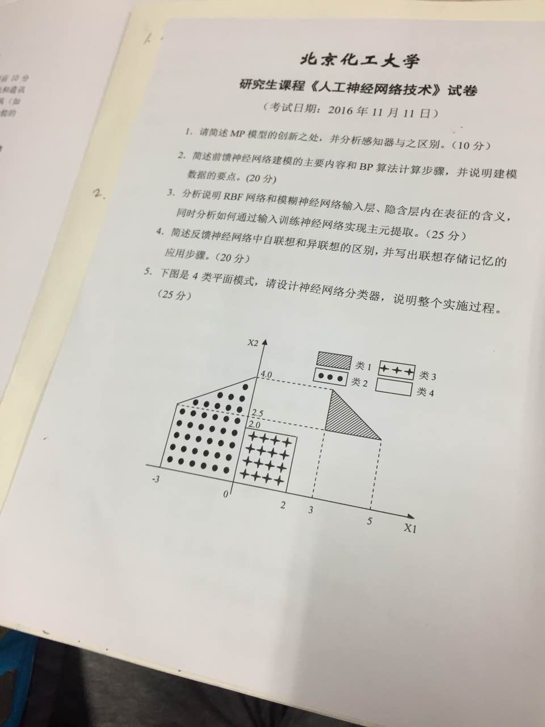
学生姓名__________学号_____________专业___________导师姓名 ___________

------------------------密-----------------------封-------------------------线----------------------

烟台大学硕士研究生20 09 ～20 10 学年第 一 学期
人工神经网络及其应用试卷

一、填空题（20分，每空2分）
1. 人工神经网络模型主要考虑：网络连接的拓扑结构、（ ） （ ）等。
2. 神经元的学习方式有：无监督学习、（ ）（ ）。
3. 在人工神经网络中，使用监督学习的神经网络模型有( )、( )等。
4. 人工神经网络结构有（ ）、分布性、互联性、可塑性等特点。
5.( )是修改神经网络权值和偏置值的方法和过程。
6. 现有一个单层神经网络，有6个输入2个输出，则此网络需要神经元数目为 ( )，权值矩阵W的维数为( ) 。
7. 一个单输入神经元的输入是 1.0，其权值是1.5，偏置值是 —2，则传输函数的净输入是（ ），当传输函数为硬极限函数，则神经元的输出是（ ）。
8. 硬极限函数a=hardlim (0.02)=( )。
9. Hammin网络是专门为求解（ ）问题而设计的。
10. Hammin网络的目标是（ ）。
11. Hamming网络同时使用了（ ）和（ ），因此该网络有许多特殊的特性。
12.人工神经网络特有的( )处理能力，克服了传统人工智能方法对于直觉，如模式、语音识别、非结构化信息处理方面的缺陷。
13. 根据连接的拓扑结构，神经网络模型可以分为（ ）和
（ ）。
二．简答题（80分）
1. 人工神经网络（ANN）的基本功能？（5分）
2. Hopfield网络的特点：（5分）
3. 感知机的特点：（5分）
4. 什么是神经网络？（5分）
5. 什么是有监督学习规则？（5分）
6. 如何选取一种神经网络的结构？（5分）
7. 请列出人工神经网络具有四个基本特征及神经网络应用的相关领域？（5分）
8. 与门感知机设计步骤？（5分）
9. 一个单输入神经元的输入是2.0，其权值是2.1，偏置是-2。当神经元分别具有如下传输函数，请问其输出值分别是多少？（15分）
（Ⅰ）硬极限函数
（Ⅱ）线性函数
（Ⅲ）对数-S形（logsig）函数
10. 考虑下面定义的分类问题
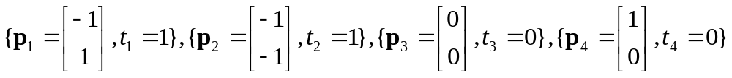①画出求解此问题的单神经元感知机结构图（5分）
②画出输入数据点的分布图（5分）
11. 给定一个具有如下权值矩阵和输入向量的两输入神经元：W =[3 2] ，且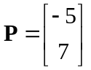，希望输出值为0.5。请问是否存在偏置值和传输函数的某种组合可以满足这一要求？(15分)
(1)如果使用线性传输函数是否存在实现上述功能的偏置值，如果有说明偏置值是多少。
(2)如果使用对称硬极限传输函数是否存在实现上述功能的偏置值，如果有说明偏置值是多少

